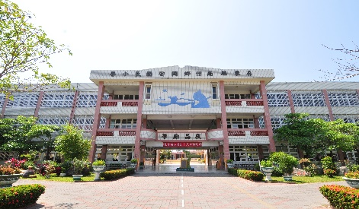

同安 同心園
第34期
發行人 屏東縣同安國小校長 蔡信東
中華民國108年9月27日

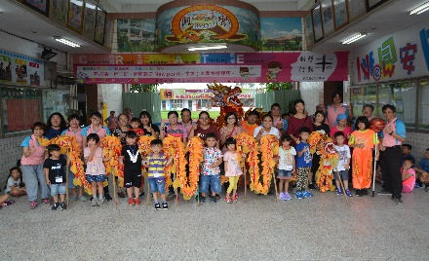
【給家長的一封信】
開學是許多小朋友所期待的日子，品妍告訴校長：放假雖然好，但放久了，還是會想早點到學校來和同學一起學習。同安國小循慣例會在開學典禮上，有個拜師儀式，由班長代表全班學生宣讀班規並遞交給導師，代表著會接受老師的管教，成為一位有禮貌守規矩的好學生，再由導師將課本交給學生，代表老師將用心傳授知識給學生，而學生也將用功學習。這簡單的儀式將傳道授業的教育功能表露無遺。校長也在學生接受課本的同時告訴大家，假期已經結束，從此刻起大家要將玩心收起，專心在課業的學習上。
雖然學校目前仍有耐震補強的工程進行中，但是全校的教職同仁在開學前都能盡全力將校園整理乾淨，讓每位學生踏進校園內，都能感受到清新、安全、舒適的環境。開學前一天我們辦理了新生始業輔導活動，就算只有９位新生，我們一樣盛大的歡迎，機器人闖關、過龍門等。尤其是特別排在返校日舉辦，讓全校的師生都一同來歡迎弟弟妹妹加入同安大家庭。
在新生家長座談會中，我展現了同安孩子們的學習成果給家長看，同時告訴家長：多元學習、多元智能是同安的辦學特色，您的孩子來到同安這座寶山，如果畢業後是空手而回，那就太可惜了。我們會一再鼓勵家長，一定要讓孩子在國小階段盡量學習多元能力，探索孩子的潛能。
一件簡單的事情做久了就不簡單了，孩子們每天依舊在７點半前來到學校，師生們一同在教室進行ＭＳＳＲ（身教式、安靜、持續閱讀），當閱讀成為習以為常，隨手拿本書就能坐下來安安靜靜讀得津津有味時，同安已經教會孩子們終身學習的閱讀好習慣了。親愛的家長們，你喜歡參與孩子的學習成長嗎？那就一起加入同安悅讀閱享受的書香書庭吧！
敬祝大家
闔家平安
校長 蔡信東 敬上 108/9/27
【學校行事曆】
本學期各項活動訊息：(以下為預定日期，如有更動以最新通知或公告為主)
同安國小108學年度第1學期重要行事曆
1. 迎新活動（8/29）
2. 新生家長親職教育座談會（8/29）
3. 班親會親職教育講座（9/27）
4. 第一次定期評量(10/17-18)國、自、英、數、社
5. 第二次定期評量(11/26-27)國、自、英、數、社
6. 親子路跑賽（12/24）
7. 第三次定期評量(1/13-14)國、自、英、數、社
8. 草地音樂會+校內親子露營(1/17)
9. 單車教育活動
(1) 二至四年級-親子車騎活動1(10/5)
(2) 二至六年級-親子車騎活動2(11/9)
10. 戶外教育
(1) 一甲-風華再現-南州公園走一回(12/4)
(2) 二甲-鄉土教育-里港薰之園(11/5)
(3) 三甲-鄉土教育-里港薰之園(11/5)
(4) 四甲-
(5) 五甲-鄉土教育-里港薰之園(11/5)
(6) 六甲-鄉土教育-里港薰之園(11/5)

其他各項教學活動或未盡事宜，事前另行通知或公告學校網站。
上述事項如有不盡清楚或任何其他疑問，隨時歡迎您與學校聯繫，學校電話8642334。

提升游泳及自救能力訓練 6月25-28日日

學校每學年期末考后暑假前，均安排三~四天各兩~三小時的游泳課體驗及訓練，您瞧…孩子們在水中游泳時，好涼好開心啊…，而孩子們穿泳衣、戴蛙鏡、戴泳帽在水上游泳時的樣子，您認的出來嗎？
期望藉由長期游泳，養成孩子〞泳〞往直前，不怕困難的意志力。小學階段正是學習的起步、長高的關鍵時刻．常玩水可增加免疫力．會游泳-可改善鼻子過敏．輕鬆的長泳-可舒緩氣喘。
台灣屬於海島型國家，海洋是我們的生命之母，學會游泳不僅可以是自救救人的基本能力，更能增加知海、親海、愛海的探索技能，希望家長們一起來鼓勵小朋友學會游泳。
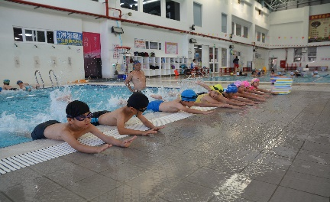
暑假營隊-科技DFC (學習是沒有放假的)

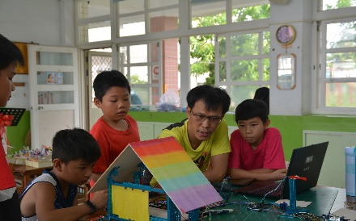
1080705 科技課程
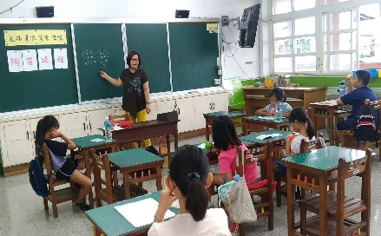
1080705 陶笛課程
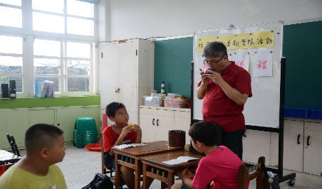
1080705 陶笛課程

同安大學堂（家鄉攝影）課程 7月9-10日

溫昇泓老師於暑假中規劃了家鄉攝影藝術創作課程，並請來了本縣籍的導演，也是目前是大愛台（草根菩提）的張永明導演蒞臨指導，連旻熙的媽媽也一起來學習呢！
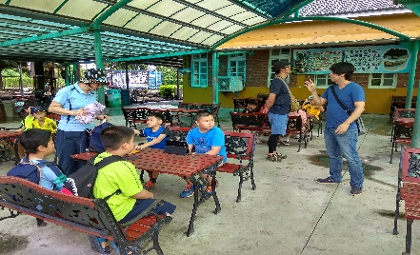
倪媽媽(尤守仟)分享心得提到：這個活動蠻有趣的，張導演他經驗很豐富，我跟孩子一起上課就覺得這個導演太厲害了，他把攝影的一些觀念(比如說，什麼是加法藝術？什麼是減法藝術？)，您用的鏡頭就是永恆的框，他跟小朋友解釋什麼是黃金比例？怎麼樣拍出一張可以吸引人家目光，讓人家全身有感受的照片，以導演他的經驗深入淺出的方式去啟發小孩子，如何用眼睛去找出我們生活的環境中美麗的事物，然後把它拍攝下來，對小朋友來講是一個另類的啟發，我覺得我們同安的小朋友也很厲害啊！小朋友在學習的時候非常專注，都能把重點給抓住，所以我覺得辦這個活動對小朋友來講是幸福的。
溫昇泓老師說，這個家鄉攝影課跟著孩子一起學習，我覺得自己的收穫比小朋友還要多，因為現在所有的心力都只放在怎麼樣把自己所學的教給孩子，但經過這樣的課程，我發現自己好像重新充電的感覺，因為有張老師這樣一個專業的攝影家導演，把他畢生所學的經驗，以很淺白的方式把它描述出來，所以深深覺得，可以上到這樣的課，真是獲益良多，在很短的時間裡可以學到大師畢生的心法及精華，同時與小朋友一起進行外拍實務上的學習，感受更是強烈，這種師生共學的感覺真的很棒。
恭賀同安國小榮獲108年度屏東縣環境教育影片佳作7月11日

牛埔尋溪趣 (同安國小108年度屏東縣環境教育影片)
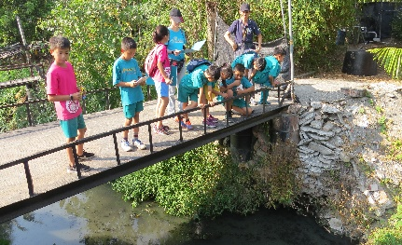
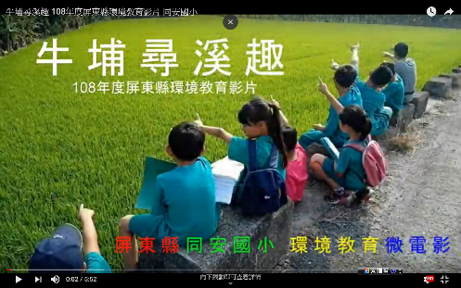
本校榮獲佳作殊榮，感謝許斐琳老師賢伉儷雄哥及副會長倪爸，為我們這塊土地環境保護所做出的貢獻...
4月10日、17日，倪爸及許老師安排同安大學堂的孩子，進行牛埔溪的探索，讓孩子們知了牛埔溪整治的良窳，是防治東港南州一帶淹水的非常重要因素，也讓學童們深刻體會到環境保護的重要性。
校長表示：許斐琳老師影片製作水準一級棒！ https://www.youtube.com/watch?v=h1fhpOCJs9U&fbclid=IwAR2nU99E76qqf6xnhq1XYiJBhxwOxpuTFoZCO9s8wL5oQuWe9IO70uH7XqU
雲門武術在同安 7月22-26日

非常感謝雲門舞集藍天教室的嘉偉老師及乙玄老師，遠從台北來教小朋友武術與舞動，在這長達乙週的課程中，最主要的目的是希望偏鄉學童藉「生活律動」及「武術」，健康快樂〞敖〞大漢，同時讓孩子透過舞動身體的快樂，漸漸地把心打開，還給孩子與生俱來的笑容與自信，期有助於未來的學習成長。
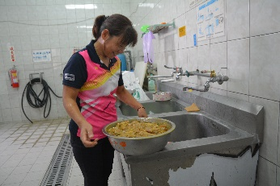
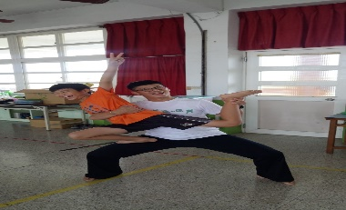
另外，俗話說『醫生驚治嗽，總舖師驚吃晝，塗水師驚掠漏…』，所以，特別感謝阿妙阿姨在武術週五天中，每天在學校的廚房裡款東款西，新鮮食材加現做，為老師及小拳頭師們準備營養午餐，還有點心呢...(曾老師轉述：哲銘說，今天的飯湯，好好吃喔！芷晴也說，她吃了三碗！)...阿妙阿姨廚藝讚，向你致上最敬禮！...
108年度模範父親7月23日

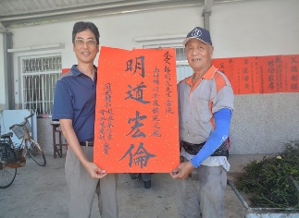
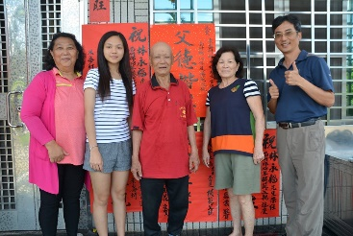
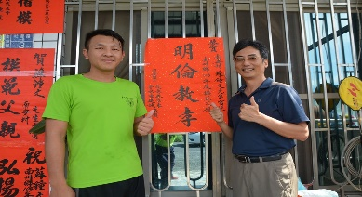
蘇阿公因農忙，由兒子代表接受
(國語第七課 看海)1060628
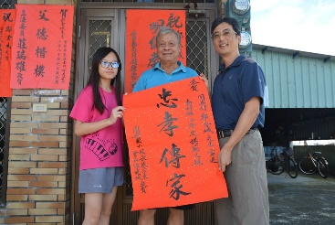

恭賀本校學區的長輩，當選108年度模範父親。在父親節前夕，蔡校長在王淑薇老師及翁崇銘老師陪同下，分別前往學區內四個社區模範父親當選人府上道賀，向辛苦的爸爸致上滿滿的敬意。【南安村社邊社區：蘇鐘文先生。米崙村：林永福先生。同安村三千社區：鄭金城先生。壽元村：郭明文先生，恭喜以上模範父親】
8/16 全力迎接小一新生

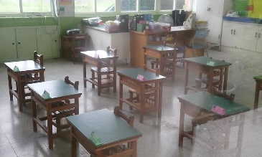
今年總務處特別精心設計美化廁所雙語情境，希望讓孩子們到校有耳目一新的感覺。阿木叔叔在開學前用心除草整理校園，擔任一甲導師的秋屏老師更是二週前就來學校加班佈置教室，小一新生的名牌就位完畢、期待同安新家人到。
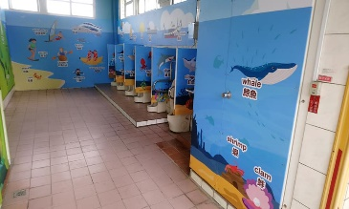
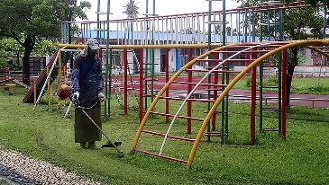
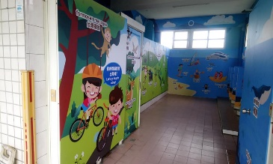
大愛媽媽鄭素華師姑說，感謝學校用心，家長放心，美化校園環境，連廁所都像英語教室，小朋友以後都喜歡上廁所了！
8/18 管它吹什麼 音樂會

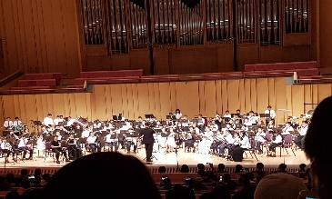
本校管樂團參與新韻管樂團所舉辦的年度音樂會，親師生共25人上台演出。歷經期末及暑假間的集訓，再演出之前三天到屏東市與其它三所國小的小朋友一起團練合奏，為了這次屏東演藝廳的演出，校長、老師、家長及小朋友無不卯足全力練習。
感謝各位家長的全力支持，冒著風雨購票入場觀賞，給孩子鼓勵，當天一千多的位子，爆滿一票不剩。來自偏鄉的小學能有親師生首次站在國家級的音樂廰演出，令人感動。也謝謝高德昌老師、洪宗和老師及廖于萱老師三位管樂老師平日的認真指導，讓大家有個難得的演出機會！
社區據點關懷 8月20、28日

社區中每個據點都是同安學習點，高齡世代下的交叉混齡學習，教育不只是在教室中，人文素養就是大手牽小手、老手帶新手，看見他人需求，從付出中學習與成長。
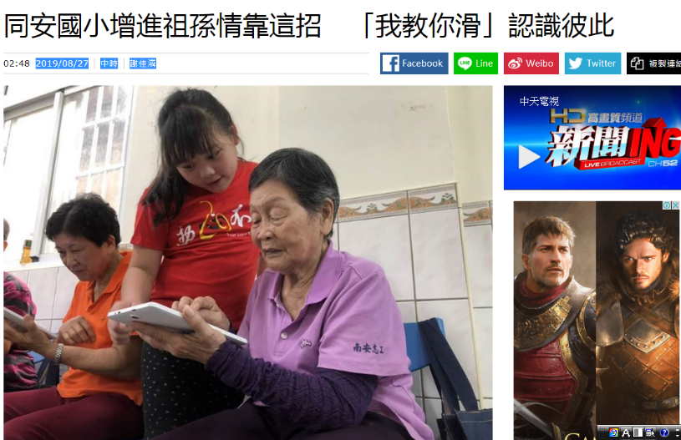
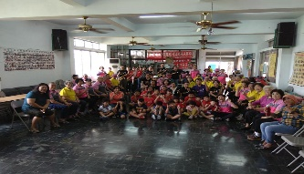
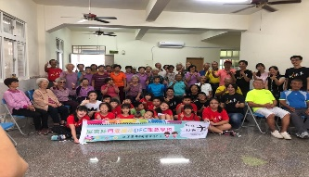

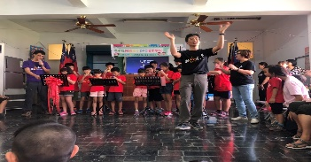
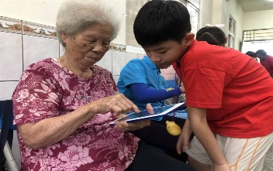

中國時報記者謝佳潾報導
同安國小為增進祖孫互動，日前將小朋友帶進社區關懷據點進行管樂表演，小朋友在盡情揮灑才華後，還與爺奶當場玩起平板，校長蔡信東感性地說，玩科技一方面是讓老人家知道孫子拿手機或科技產品在做什麼，一方面讓學生了解長輩也需要他們的關懷與陪伴。校長蔡信東指出，在現代社會中，祖孫間的互動並未因為科技的進步，而讓他們更加靠近，反而是愈趨疏離，所以學校一直在想辦法改善這個問題，而後決定讓祖孫一起玩平板增加互動，一方面是讓老人家知道孫子拿手機或科技產品在做什麼，一方面也讓學生知道長輩需要他們的關懷與陪伴。蔡校長說，現今少子化加上小家庭趨勢，小朋友普遍都較無機會與老人家相處，而祖孫教育正是國小階段需要強化的部份，帶孩子去關懷據點和阿公阿媽互動，正可以補足這一區塊，不僅孩子會更熟悉和老人家相處，也填補爺奶對阿孫不在身邊的思孫之苦。他說，同安、南安社區是同安國小的固有學區，學校平時就與社區建立良好的互動，學校每隔一段時間，會主動和據點聯絡，設計一些活動到據點去關懷老人家。他強調，目前老人與小孩在偏鄉社區是主角，學校有必與他們結合在一起，且是學校把孩子帶來學校，以至於讓老人家在家更顯莫落，所以得藉由關懷行動，把他們串在一起，把愛找回來。
返校日歡喜迎新一連串活動 8月29日

安據點關懷 8月2日

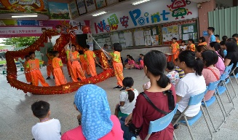
返校日歡喜迎新一連串活動(祥龍獻瑞、新生體驗躍龍門、健康促進（離開地球表面）、穿越迷宮、學習折被、敲響品格防霸鑼、奉茶、一甲班導師簡報、校長及蔡主任與新生家長座談會、親師生陶笛、長笛及薩克斯風我只在乎你演奏等)，可見同安師長教學之用心。
108學年度正式啟動，校長與新生家長座談時表示，本校的特色除了一般地教學外，另外還會教孩子學會如何製作及操作機器人、舞龍舞獅、管樂學習，敬請各位家長共同督促孩子，認真學習，入了教學的寶山不要空手回喔！

聯絡簿寫作優選作品

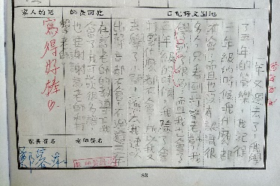
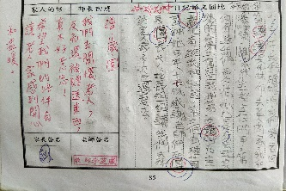
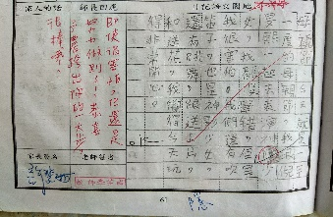
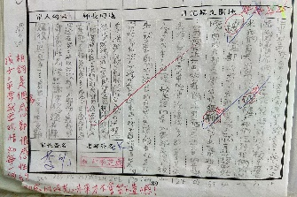

同安童心學習最安心
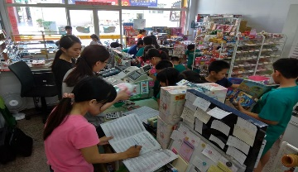1080705榮譽卡集點兌換文具禮品活動
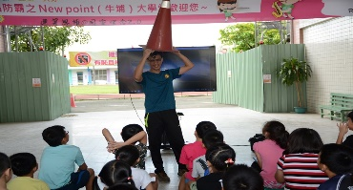
1080905【友善校園宣導活動】
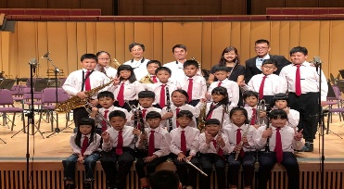
1080818新韻管樂表演
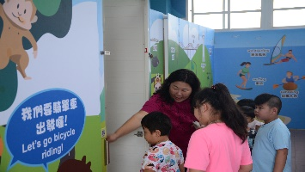
1080821雙語佈置後教學
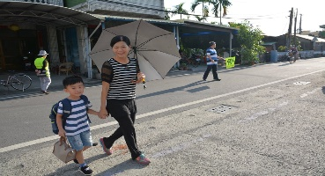
108-0830新學期新氣象，嬤孫帶著笑容來上學
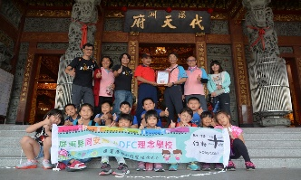
1080903五甲班(走讀代天府)

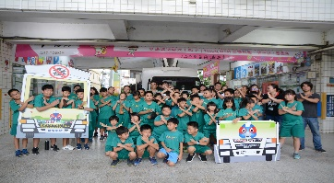
1080830反毒宣導車
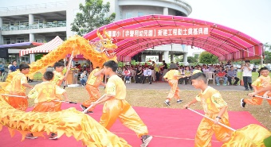
1080902祥龍獻瑞(東興國小幼兒園新建工程動土奠基典禮)
(國語第七課 看海)1060628

